  Ешьте больше спелых фруктов,  Ягод, свежих овощей,  Лучше тратить на продукты,  Чем на всяких там врачей!  - Лучше пять минут зарядки  Каждый день, с кровати встав,  Чем, споткнувшись на площадке,  Целый год лечить сустав.  - Лучше душ контрастный утром,  Чем таблетки и укол.  Со здоровьем плохи шутки —  Потерял и не нашёл! | 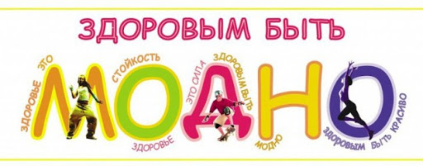
  
  Чтобы быть всегда здоровым,
  Нужно бегать и скакать.
  Больше спортом заниматься,
  И здоровым не скучать.
  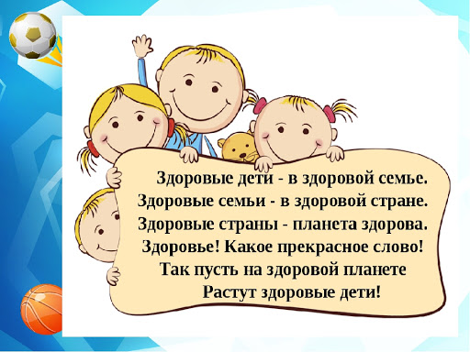
  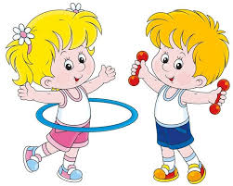
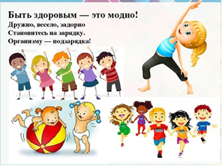  Спорт нам плечи расправляет,  Силу, ловкость нам дает.  Он нам мышцы развивает,  На рекорды нас зовет  Все ребята знают,  Что закалка помогает,  Что полезны нам всегда  Солнце, воздух и вода.  Кто с зарядкой дружит смело  Кто с утра прогонит лень,  Будет смелым и умелым  И веселым целый день! | Быть здоровым – это модно!  Дружно, весело, задорно  Становитесь на зарядку.  Организму – подзарядка!  Знают взрослые и дети  Пользу витаминов этих:  Фрукты, овощи на грядке –  Со здоровьем все в порядке!  Также нужно закаляться,  Контрастным душем обливаться,  Больше бегать и гулять,  Не ленится, в меру спать!  Ну а с вредными привычками  Мы простимся навсегда!  Организм отблагодарит –  Будет самый лучший вид! |   Чтоб здоровье раздобыть,  Не надо далеко ходить.  Нужно нам самим стараться,  И всё будет получаться.  